**Presseinformation**

**Gute Einstellung: So radeln Sie rückenfreundlich**

**Neue Fahrrad-Broschüre gibt praktische Tipps**

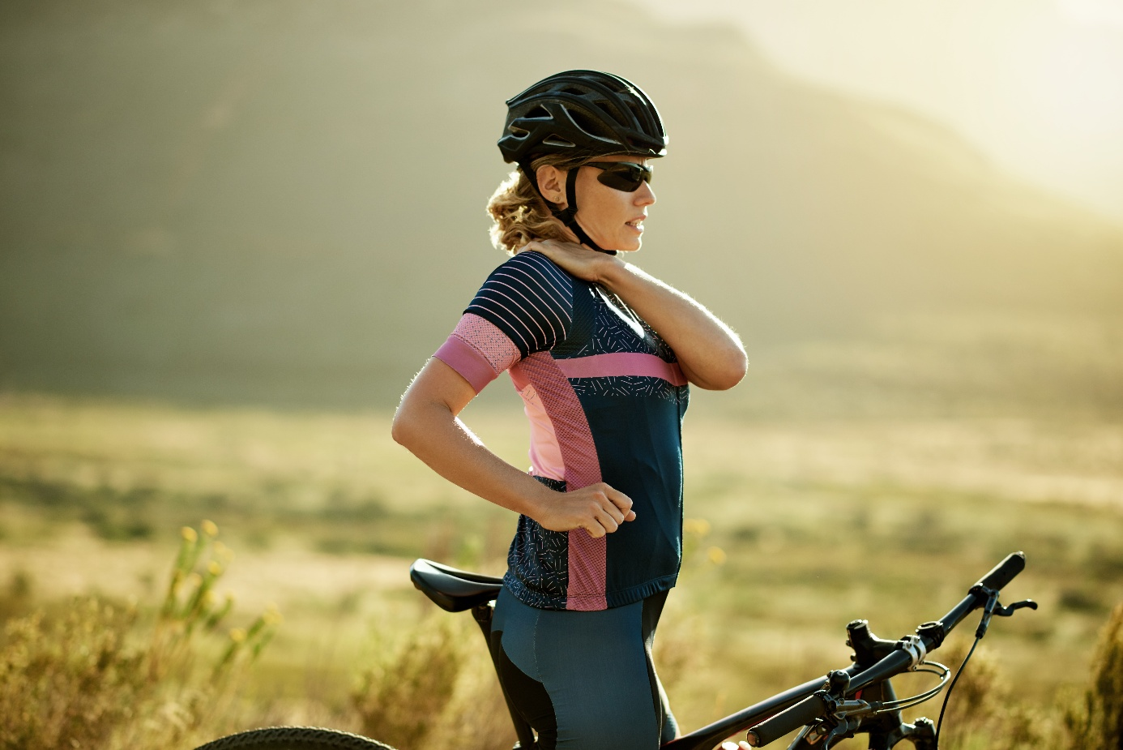

Radfahren – mit der richtigen Einstellung eine Wohltat für Körper und Geist. [© AGR/ergotec]

**Bremervörde, 29. April 2025 – Der Arbeitstag beginnt – statt im Stau zu stehen oder in einer vollen Bahn zu sitzen, motiviert das laue Frühlingswetter dazu, in die Pedale zu treten. Regelmäßiges Fahrradfahren hält Körper und Geist fit und gesund, schont die Umwelt und kann Rückenschmerzen vorbeugen – besonders dann, wenn das Rad optimal eingestellt ist. Wie das geht, zeigt eine neue Broschüre der Aktion Gesunder Rücken (AGR) e. V. Der Verein berät seit 30 Jahren zur Rückengesundheit und zeichnet ergonomische Produkte nach Prüfung durch eine Fachkommission mit dem AGR-Gütesiegel aus, darunter Fahrradzubehör wie Sättel, Griffe und Pedale. Als offizieller Partner unterstützt die AGR die deutschlandweite Mitmachaktion „Mit dem Rad zur Arbeit“. Sie liefert von Mai bis August Ansporn, an der frischen Luft aktiv zu werden.**

Aktuell machen rund 22 Prozent der Berufstätigen ihren Arbeitsweg mit dem Fahrrad zur Fitness-Strecke, so eine Umfrage des Bundesministeriums für Verkehr und digitale Infrastruktur (BMVI). Dafür gibt es viele gute Gründe: Regelmäßig Radfahren macht Spaß, spart Zeit und Geld, schont die Umwelt, tut Körper und Psyche gut und bringt ganz nebenbei Bewegung in den Alltag. Um noch mehr Menschen dafür zu begeistern, motiviert die Aktion „Mit dem Rad zur Arbeit“ seit 2004 jedes Jahr Beschäftigte dazu, an mindestens 20 Tagen zwischen Mai und August den Arbeitsweg im Sattel zu meistern. Für gesammelte Kilometer gibt es neben Gesundheitsvorteilen die Chance auf zahlreiche Gewinne.

**Radfahren ist ideal – auch bei Rückenschmerzen**

Bei Rückenbeschwerden scheuen viele Menschen die Bewegung – dabei ist gerade dann körperliche Aktivität wichtig für die Heilung. „Wer rastet, der rostet – das gilt besonders für die Rückengesundheit“, betont Ulrich Kuhnt, Bewegungspädagoge und Vorsitzender des Direktoriums des Bundesverbandes deutscher Rückenschulen (BdR) e. V. „Rund 90 Prozent aller Rückenschmerzen sind muskulär bedingt und klingen mit der richtigen Bewegung oft schnell wieder ab“, erklärt der Experte. Radfahren ist der ideale Sport für Menschen mit Vorerkrankungen des Rückens: Ohne Stoßbelastungen werden auch die kleinen Muskeln um die Wirbelkörper herum gestärkt und so die gesamte Wirbelsäule stabilisiert. Die kreisende Bewegung der Beine versorgt die Gelenkknorpel in Knie und Hüfte mit Flüssigkeit. Doch nicht nur der Bewegungsapparat profitiert von der kräftigenden Bewegung – auch der Stoffwechsel wird angekurbelt und das Immunsystem gestärkt. Damit die sanfte Bewegung ein schmerzfreies Vergnügen bleibt, sollten Radfahrer bei der Einstellung einiges beachten.

**Rückenfreundliches Fahrvergnügen – neue AGR-Broschüre zeigt, wie's geht**

Radfahren schont die Gelenke – doch spätestens, wenn Knie- und Rückenschmerzen, verspannte Schultern oder taube Hände auftreten, sollten Radfahrer überprüfen, ob das Rad zum eigenen Körperbau passt. Die neue AGR-Broschüre „Rückenfreundliches Radfahren“ erklärt einfach und kompakt, wie Beschwerden vorgebeugt werden können:

* Ergonomisches Dreieck: Radfahrer sollten darauf achten, dass Sattel, Lenker und Pedale aufeinander abgestimmt sind. Die Sattelhöhe ist optimal, wenn das Bein am tiefsten Punkt der Pedale leicht gebeugt, aber nicht durchgestreckt ist. Das spart Beinkraft und verhindert verspannte Rückenmuskeln und schmerzende Knie.
* Flexibler Sattel: Ein gepolsterter, waagerecht ausgerichteter Sattel verhindert Fehlhaltungen und Taubheitsgefühle. „Schon minimale Anpassungen der Neigung haben oft eine große Wirkung“, sagt Kuhnt. „Der Sattel sollte bestenfalls auch flexibel sein, Erschütterungen abfangen und die natürliche Beckenbewegung zulassen – das aktiviert die Rückenmuskeln während der Fahrt.“
* Bequemer Lenker: Ein leicht erhöhter, gebogener Lenker mit ergonomischen Griffen sorgt dafür, dass die Handgelenke bis zum Ellenbogen eine gerade Linie bilden und der Druck gleichmäßig verteilt wird. So bleibt der Nacken entspannt und die Hände schlafen nicht ein.

**Einstellen leicht gemacht**

Radfahrer sollten die Einstellung ihres Fahrrads regelmäßig überprüfen, um Beschwerden vorzubeugen. Im Fachhandel können moderne Scannersysteme die optimale Sitzposition ermitteln. Zu Hause helfen einfache Schritt-für-Schritt-Anleitungen und fertige Sets, die Schablonen und Messwerkzeuge enthalten, bei der individuellen Anpassung. Tipps zu AGR-zertifizierten Fahrrad-Einstellhilfen gibt es unter [www.agr-ev.de/fahrrad](http://www.agr-ev.de/fahrrad).

Die AGR-Broschüre „Rückenfreundliches Radfahren“ kann unter [www.agr-ev.de/fahrradbooklet](http://www.agr-ev.de/fahrradbooklet) kostenlos heruntergeladen werden.

Seit 30 Jahren berät die AGR zum Thema Rückengesundheit und zeichnet besonders rückenfreundliche Produkte mit dem AGR-Gütesiegel aus. Die unabhängige Prüfkommission setzt sich aus Gesundheitsexperten verschiedener Fachrichtungen zusammen.

**Pressekontakt**

Nina Grünewald

Aktion Gesunder Rücken e. V.

Stader Straße 6

27432 Bremervörde

Tel: +49 4761 926358329

Mobil: +49 151 18546953

E-Mail: [nina.gruenewald@agr-ev.de](mailto:nina.gruenewald@agr-ev.de)

Gerne stellen wir Ihnen weitere Informationen und Bilder zur Verfügung und vermitteln Ihnen Interviews mit anerkannten Expertinnen und Experten. Kontaktieren Sie uns jederzeit.

**Die Aktion Gesunder Rücken (AGR) e. V.** fördert seit ihrer Gründung 1995 die Rückengesundheit. Der unabhängige Verein mit Sitz in Bremervörde (Niedersachsen) zeichnet besonders rückengerechte Produkte in Kooperation mit medizinischen Fachgesellschaften mit dem AGR-Gütesiegel aus. Die Aktion Gesunder Rücken arbeitet eng mit unabhängigen Expertinnen und Experten aus Medizin und Forschung zusammen, um Fachhandel und Therapierende zum Thema Ergonomie und Rückengesundheit zu schulen sowie Verbraucher rund um die Vermeidung von Rückenschmerzen zu informieren. [www.agr-ev.de](http://www.agr-ev.de)

**Das AGR-Gütesiegel „Geprüft & empfohlen“** wurde von der AGR gemeinsam mit den beiden größten deutschen Rückenschulverbänden als Entscheidungshilfe für Verbraucherinnen und Verbraucher entwickelt. Damit zeichnet der Verein Produkte aus, die von einer unabhängigen Prüfkommission aus Ärztinnen und Ärzten sowie Therapierenden verschiedener Fachgebiete nach strengen Kriterien als besonders rückengerecht bewertet wurden. Die Qualität und Aussagekraft des AGR-Gütesiegels wurde vom Bundesverband Verbraucherinitiative e. V. auf dem Verbraucherportal Label-online.de mit der höchsten Auszeichnung „besonders empfehlenswert“ bewertet. Das AGR-Gütesiegel und der Prüfprozess wurden zudem vom „Amt der Europäischen Union für geistiges Eigentum“ (EUIPO) genau unter die Lupe genommen und 2022 als seriös und vertrauenswürdig ausgezeichnet. Es ist somit eines der wenigen Gütesiegel, das diese hochwertige internationale Auszeichnung als EU-Gewährleistungsmarke erhalten hat. Weitere Informationen zum AGR-Gütesiegel sowie eine Übersicht zu den geprüften Produkten gibt es unter [www.agr-ev.de/produkte](http://www.agr-ev.de/produkte).